中庭天然采光与建筑设计研究-以徐州地区中庭建筑为例

摘要：建筑的中庭往往成为改善建筑空间环境品质的良药：一方面可以解决采光、通风等物理环境条件，改善光环境质量；另一方面还可以营造出集中、共享的公共空间，满足人们较高标准的心理需求。本文基于徐州地区三个中庭建筑实例，通过实测及运用建筑环境模拟软件，分析了建筑中庭的采光情况并研究了建筑中庭开窗面积大小、中庭的高宽比、中庭内部材料反光系数与建筑中庭天然采光之间的关系，为建筑师设计中庭建筑提供一定的理论依据。
关键词：中庭,天然采光,建筑设计
前言：现代建筑中的中庭作为缓冲空间，在为相邻空间提供与自然环境交流的同时又规避自然带来的不利条件。其中，中庭最大的贡献之一就是解决大进深空间的天然采光问题，提供良好的光线射入到平面最大进深处的可能性，本身则成为一个天然光的收集器和分配器。

1 中庭及其优势介绍
建筑中庭通常是指建筑内部的庭院，这种室内开放空间具有解决交通集散、综合各种功能、组织环境景观、完善公共设施和提供信息交换的作用。它反映了建筑中室内室外化、室外室内化的倾向，为现代高层建筑空间注入了新的活力，是建筑设计中营造一种与外部空间既隔离又融合的特有形式，使建筑内部分享外部自然环境。建筑中庭的优势，主要有如下几点：
·引入自然元素：将阳光、植物、流水等自然元素引入室内，使室内空间更为丰富，让人们在建筑中有更多的机会亲近自然，同时还可以调节建筑内部的小气候；
·提供活动场所：中庭的空间较大，可以为人们提供良好的休息、娱乐、餐饮等活动场所；
·提供交流空间：增加人与人之间的交往
建筑的中庭不仅能有效改善建筑内部的环境，其天然采光也有利于节省照明能耗，中庭起到一个“光通道”的作用，将天空直射光线通过窗户照射到中庭相邻空间工作面上。本课题基于徐州地区三个中庭建筑实例，通过实测及运用建筑环境模拟软件，分析建筑中庭的采光情况并研究建筑中庭的高度、中庭的开窗面积大小、中庭内部材料反光系数与中庭采光之间的关系，为建筑师设计中庭建筑提供一定的理论依据。

2 研究方法介绍：
本建筑中庭采光设计的研究主要分为四个阶段：首先，选则建筑中庭实例，进行光照度的实测，并计算出采光系数；其次，在实测建筑尺寸的基础上运用ecotect建模，模拟分析建筑中庭的采光系数；然后，把实测的数据与模拟分析的数据相比较；最后，用软件模拟来研究建筑中庭开窗面积大小、中庭的高宽比、中庭内部材料反光系数与建筑中庭天然采光之间的关系并得出结论。

2.1 徐州中庭建筑案例介绍
本研究选取的中庭建筑案例分别为：江苏建筑学院行政楼，江苏师范大学物理与电子工程学院楼，徐州市博物馆。建筑功能涵盖了办公，教学，展览等不同的用途，三个中庭建筑分别进行了实测并计算分析。中庭相关数据及简化平面图、剖面图见表1。

2.2 建筑中庭光照度实测方法
首先用光照度仪实地测量所选建筑中庭的光照度，根据采光系数的定义：在全阴天空漫射光照条件下，室内给定平面上的某一点由天空漫射光所产生的照度（En）与室内某一点照度同一时间，同一地点，在室外无遮拦水平面上由天空漫射光所产生的照度（Ew）的比值。所以要在阴天的环境下去所选建筑中庭进行测量，同时测量同一地点室内外的光照度，然后可计算得出采光系数。
在具体操作光照度仪时需要特别注意：要选择一个四周没有遮挡的区域，一只手将光照度仪的光感应装置伸出去，保持水平状态，避免身体对光的遮挡而产生误差；另一只手拿住仪表，等显示的数值保持稳定时读出数值，并记录下来。测量的高度在距地面1米左右的位置。
表1 徐州中庭建筑案例的实景、平面、剖面及尺寸

 | 建筑学院行政楼 | 师大物理楼 | 徐州市博物馆
实景照片 | 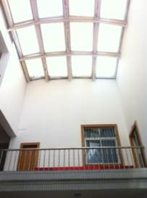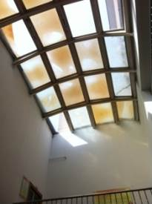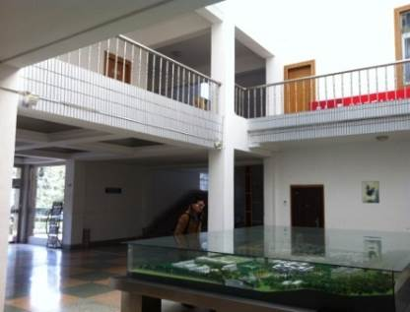 | 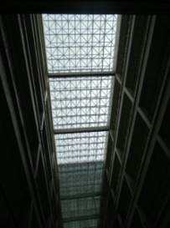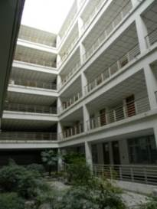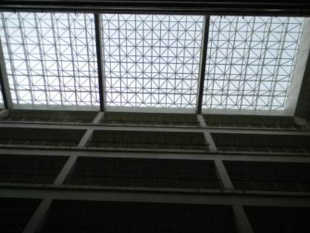 | 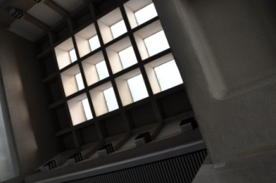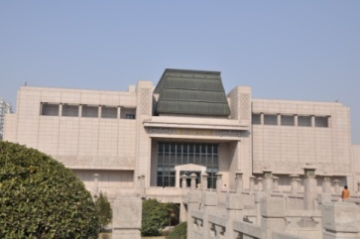
平面图 | 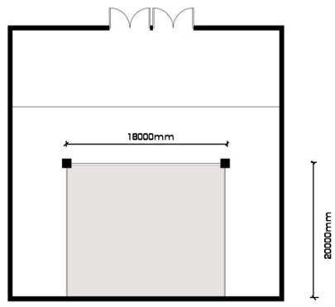 | 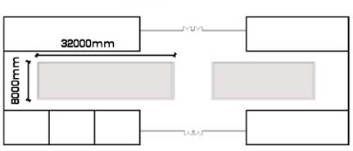 | 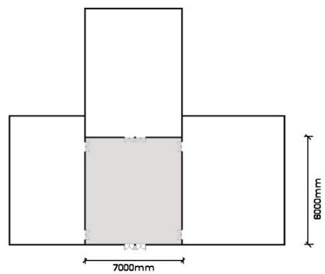
剖面图 | 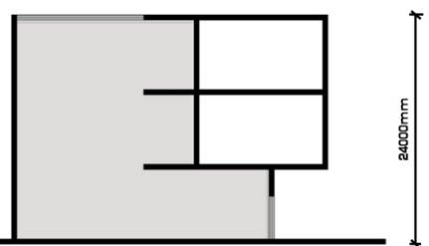 | 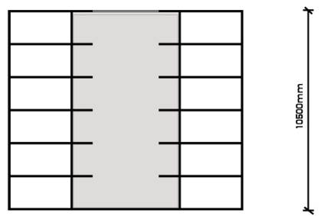 | 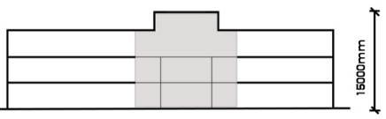
尺  寸 | 长度：12m，宽度：6m | 长度：56m，宽度：8m | 长度：18m，宽度：16m
尺  寸 | 高度：10.5m | 高度：24m | 高度：12m
尺  寸 | 天窗面积：72㎡ | 天窗面积：256㎡ | 天窗面积：56㎡

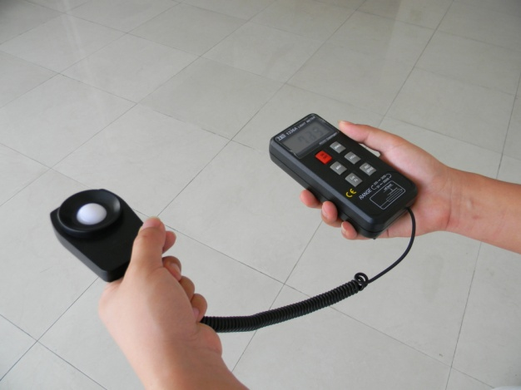
图1 光照度仪使用方法

在研究中庭内部采光系数的分布，需要选取中庭平面的若干个点进行测量，为了保证测量过程的严谨性，各个测量点应该是均匀分布在中庭平面的各个位置。下面以徐州市博物馆为例，详细介绍各个测量点位置的选择：徐州市博物馆的中庭尺寸为18m*16m，将平面网格化后产生16个交点（图2），我们选择这16个点测量建筑中庭地面的光照度。
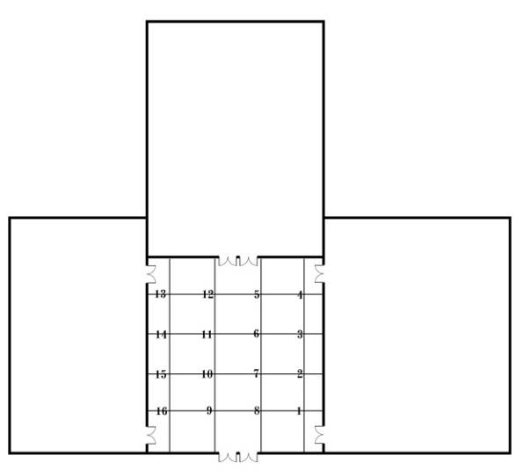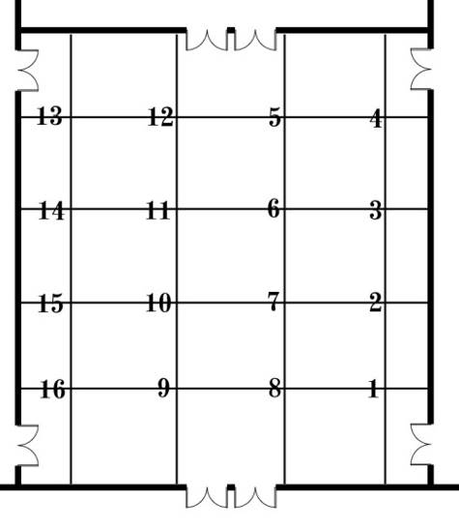
图2 建筑学院行政楼中庭采光照度测量点

2.3 中庭内部材质反光系数的确定
用Ecotect建模时需简化这三个建筑中庭实例，选取其中最主要的中庭部分，按照实际的尺寸建模，并区分开各部分主要材质的反光系数。材质的反光系数都是基于实际的测量。具体方法如下：
①.中庭天窗玻璃的透光系数：先测出室内中庭天窗玻璃正下方的光照度（E1），再测出室外中庭天窗玻璃正上方的光照度（E2），两者的比值为玻璃的透射系数。即C(天窗玻璃的透射系数)=E1/E2。②.室内墙面的反射系数：先将测光仪的光感应器朝向墙面放置得出光照度（Ea），再将光仪的光感应器背向墙面放置得出光照度（Eb），两者的比值为墙面的反射系数。即C（墙面的反射系数）=Ea/Eb.

3 实验数据
3.1建筑中庭采光实测数据
在2013年5月18日星期六阴天的条件下测量徐州市博物馆的光照度，分别在14:00、15:00、16:00这三个时间点测量其室内外的光照度，其室外光照度分别为15500lx、15000lx、14200lx。分别计算各个测量点的采光系数，为提高精确度将同一测量点在三次不同时间测量的值取平均，最终绘制出该中庭的采光系数分布如图3。平均采光系数指的是该建筑中庭所有测量点的采光系数的平均值，它是一个综合评价中庭采光好坏的指标。当平均采光系数小于2%时，中庭会很灰暗，采光状况不好；当平均采光系数大于2%小于5%时，中庭采光状况一般，仍不充足；当大于5%时，中庭内部会很明亮，采光状况良好。
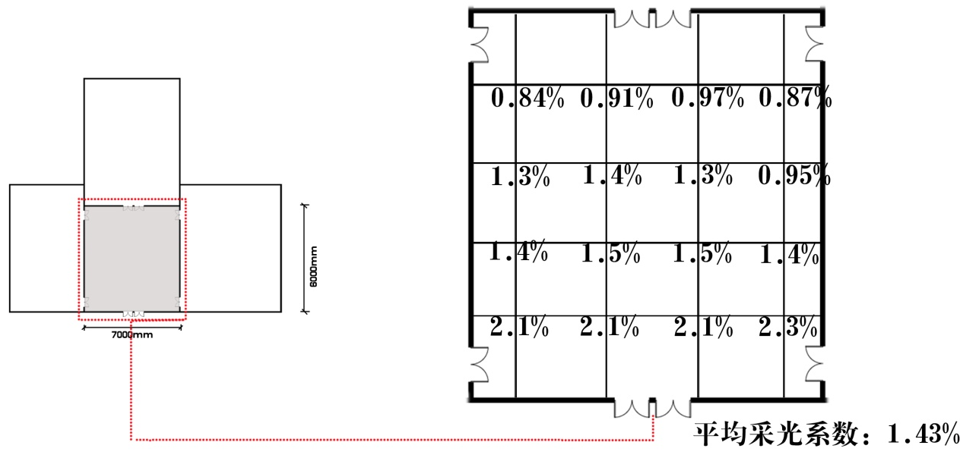
图3 徐州博物馆中庭采光系数分布
在2013年5月23日星期四阴天的条件下测量建筑学院行政楼的光照度，分别在14:30、16:00、17:00这三个时间点测量其室内外的光照度，其室外光照度分别为15300lx、14500lx、13500lx。计算并绘制出该中庭的采光系数分布如下图：
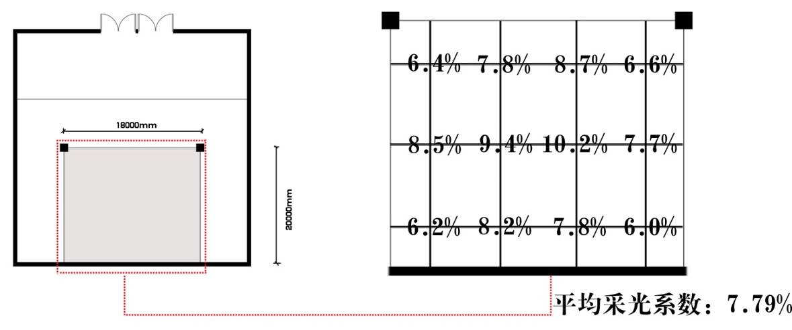
图4 建筑学院行政楼中庭采光系数分布
在2013年5月30日星期四阴天的条件下测量江苏师范大学物理楼的光照度，分别在14:00、15:30、16:30这三个时间点测量其室内外的光照度，其室外光照度分别为13300lx、12300lx、11800lx。计算并绘制出该中庭的采光系数分布如下图：
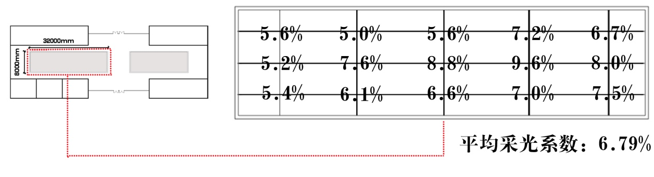
图5 江苏师范大学物理楼中庭采光系数分布

3.2建筑中庭采光模拟数据：
基于中庭建筑尺寸实测的基础上，运用Ecotect建立中庭实例简化模型经其分析得出模拟数据。建模假设条件：①建筑中庭天窗玻璃透光系数为0.75；②建筑中庭内墙面反射系数为0.6，中庭地面反射系数为0.4；经过一系列的模拟计算后得出各中庭采光系数分布如下：
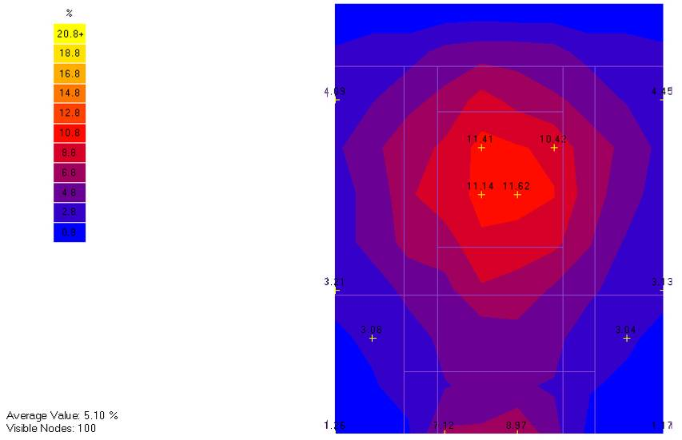
图6 徐州市博物馆中庭地面采光系数分布图

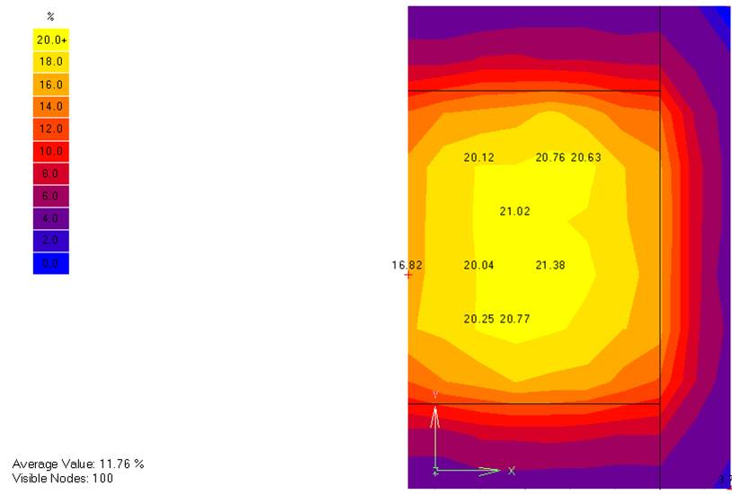
图7 建筑学院行政楼中庭地面采光系数分布图

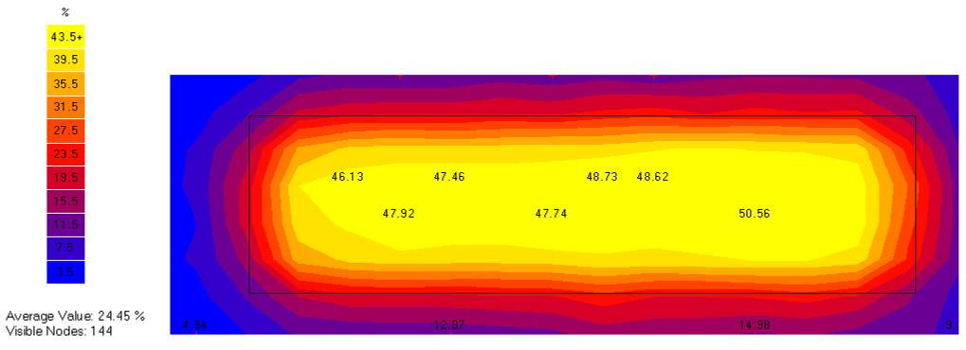
图8 师大物理楼中庭地面采光系数分布图

4 实测数据与模拟数据对比分析
比较实测与模拟得出的数据，可以看出中庭采光系数的分布是遵循一定的规律的。建筑中庭底层经过实测以及模拟得出的平均采光系数之间的关系如图9所示。徐州博物馆、建筑学院行政楼及江苏师大物理楼中庭的实测和模拟的平均采光系数分别为 1.43%、7.79%、6.79%；5.10%、11.76%、24.45%。
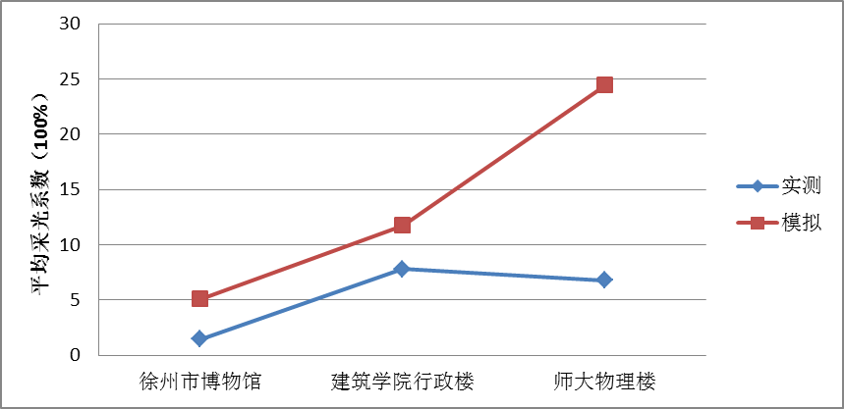
图9 中庭建筑案例实测数据与模拟数据对比

从图9可以看出中庭采光系数的模拟数据与实测数据相差甚大且总是大于实测数据。分析其原因主要有以下两点：
- Ecotect模型中室内墙面反光系数仅是在实测的基础上给出的假定值，是一个恒值；而实际的环境中不同区域的墙面反光系数是不一样的，甚至相差很大，从而导致了实测值和模拟值的差别。
- 实测环境中各种因素（植物，家具，行人）对光照度的削弱有很大的作用。而模拟时是不考虑这些因素的，所以模拟值势必比实测值要高。师大物理楼模拟值与实测值差距甚远的根本原因就是其中庭内部种植了很多植物，吸收了大量的光线。

5 建筑中庭的开窗面积对采光系数的影响
建筑中庭的开窗面积是影响中庭采光效果的重要因素之一，为了方便研究中庭开窗面积与中庭采光之间的关系，我们以建筑学院行政楼为原型，保持中庭的高度、中庭天窗的形状、墙面的反光系数、玻璃的透射系数不变，改变中庭天窗的面积，选定其天窗的面积分别为：3m*6m、4m*8m、5m*10m、6m*12m,并模拟计算各个情况下中庭的采光情况如图10-图13所示。
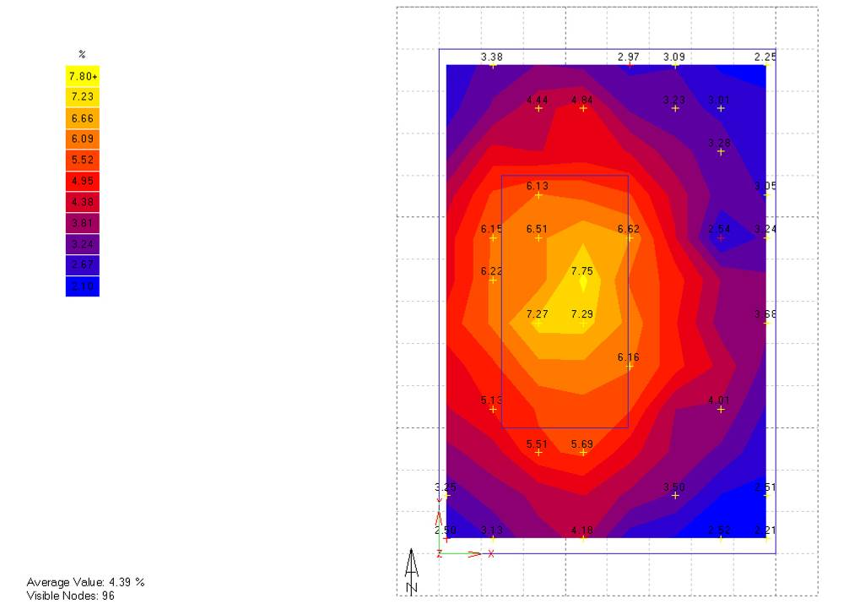
图10 中庭天窗面积为3m*6m时其底层的采光系数分布

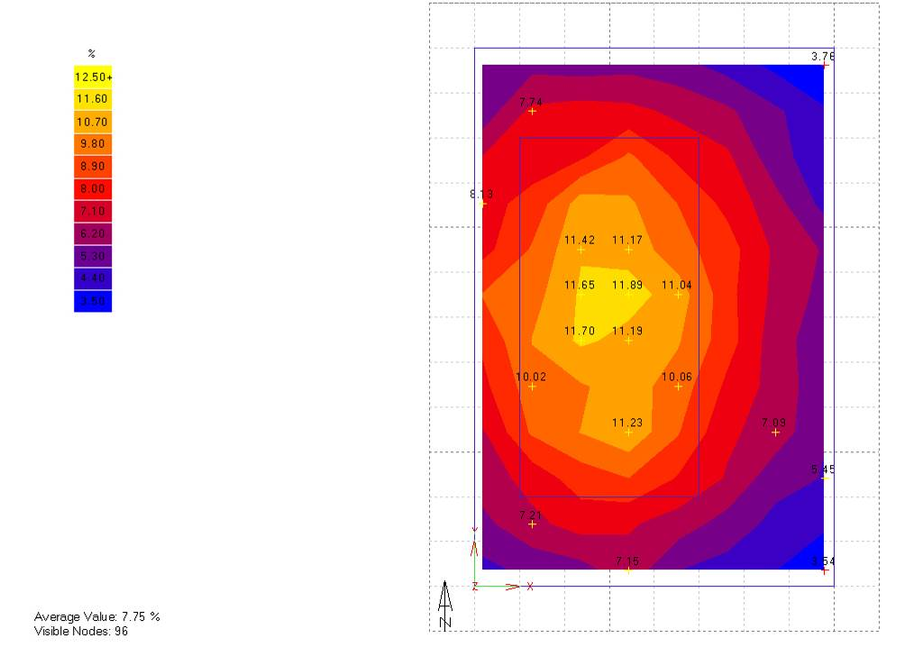
图11 中庭天窗面积为4m*8m时其底层的采光系数分布
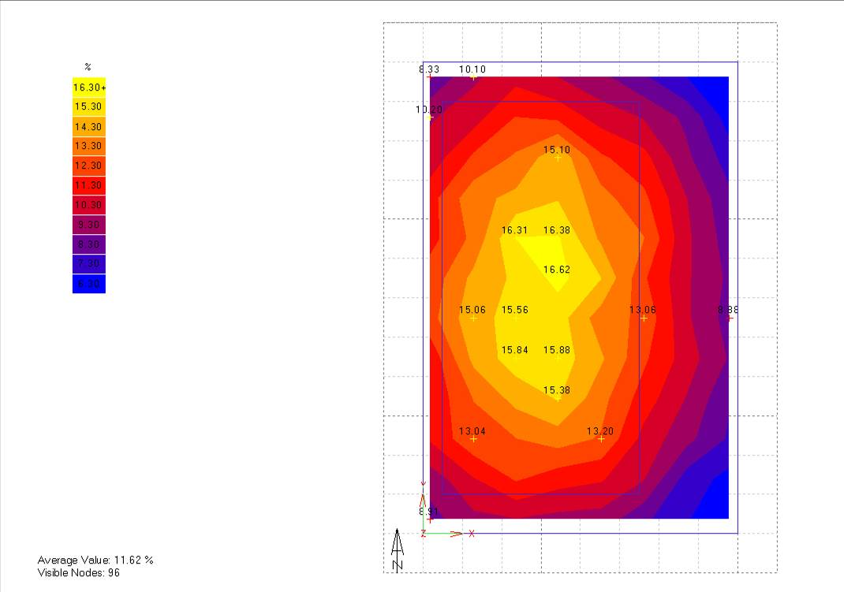
图12 中庭天窗面积为5m*10m时其底层的采光系数分布
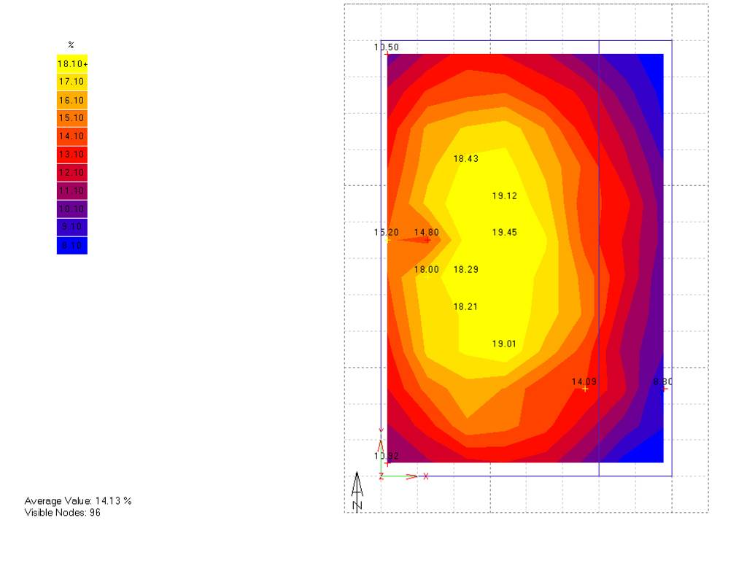
图13 中庭天窗面积为6m*12m时其底层的采光系数分布
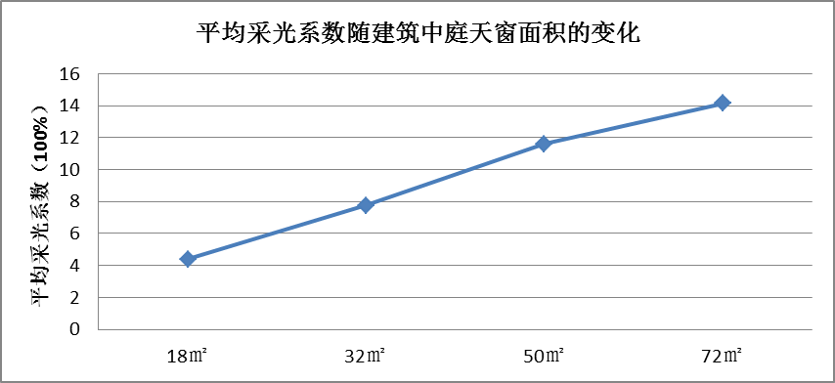
图14 中庭开窗面积对中庭采光的影响
从图14可以看出，中庭底层的平均采光系数随着中庭开窗面积的增加而变大。当中庭的开窗面积为18m²、32m²、50m²、72m²时，中庭底层的平均采光系数分别为4.39%、7.75%、11.62%、14.13%。由此可知中庭开窗面积的大小直接决定了中庭内部采光的好坏程度，因为中庭的开窗面积决定了有多少光能够进入中庭，中庭开窗面积越大，其内部的采光效果越好。

6 建筑中庭的高宽比对采光系数的影响
建筑中庭的高宽比（高度与中庭最短边的比值）的大小对建筑中庭的采光效果有很大的影响，为了进一步定量的研究建筑的高度对建筑中庭采光效果的影响，我们采用控制定量与变量的方法，运用Ecotect软件来模拟分析建筑中庭的采光系数。具体做法是：保持建筑中庭的形状、大小不变，改变建筑的层数，我们选择建筑学院行政楼为研究对象。
原有的建筑学院行政楼是3层，层高为3.5m,中庭的天窗为6m*12m,现在保持其内部中庭天窗的形状、大小不变，建立了中庭高度与中庭天窗最短边（6米）比值分别为1、2、3、4、5、6的这六个模型，再分析每个模型中庭地面的采光系数。经过模拟得出不同高宽比的建筑中庭地面的采光系数分布如图15-图20所示：
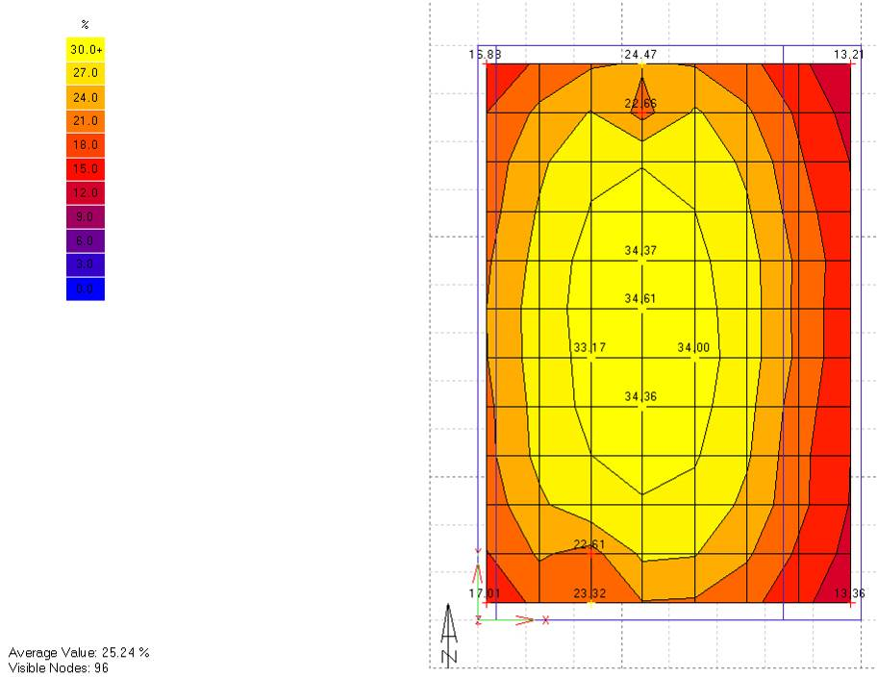
图15 建筑的高宽比为1:1时中庭底层的采光系数分布
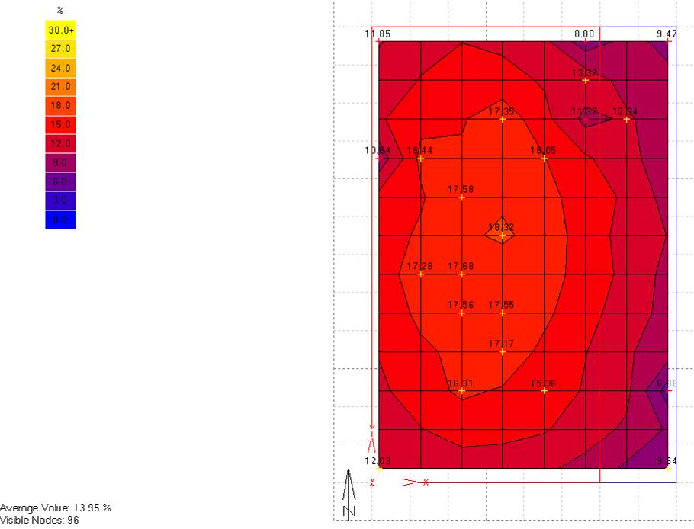
图16 建筑的高宽比为2:1时中庭底层的采光系数分布
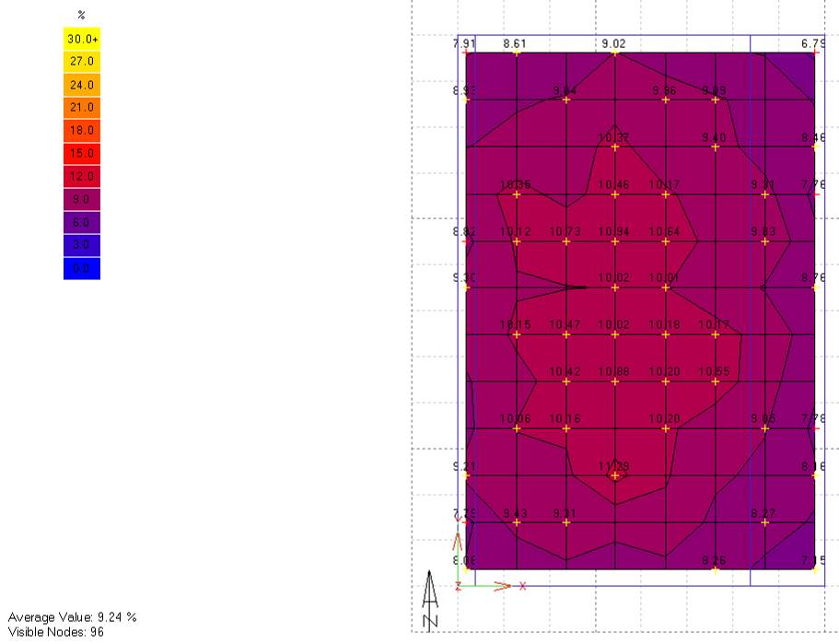
图17 建筑的高宽比为3:1时中庭底层的采光系数分布

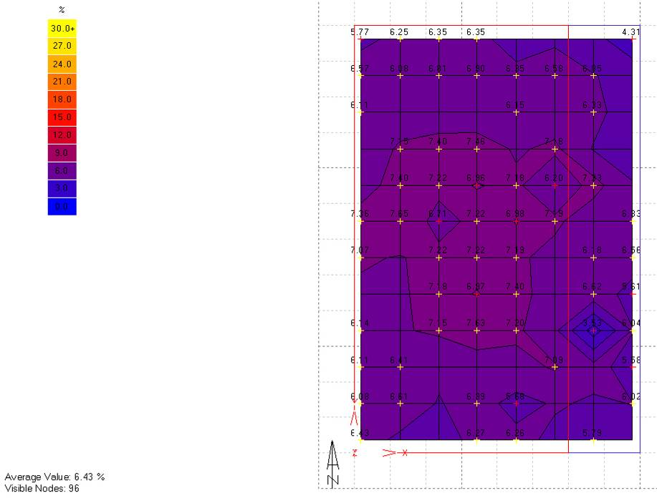
图18 建筑的高宽比为4:1时中庭底层的采光系数分布
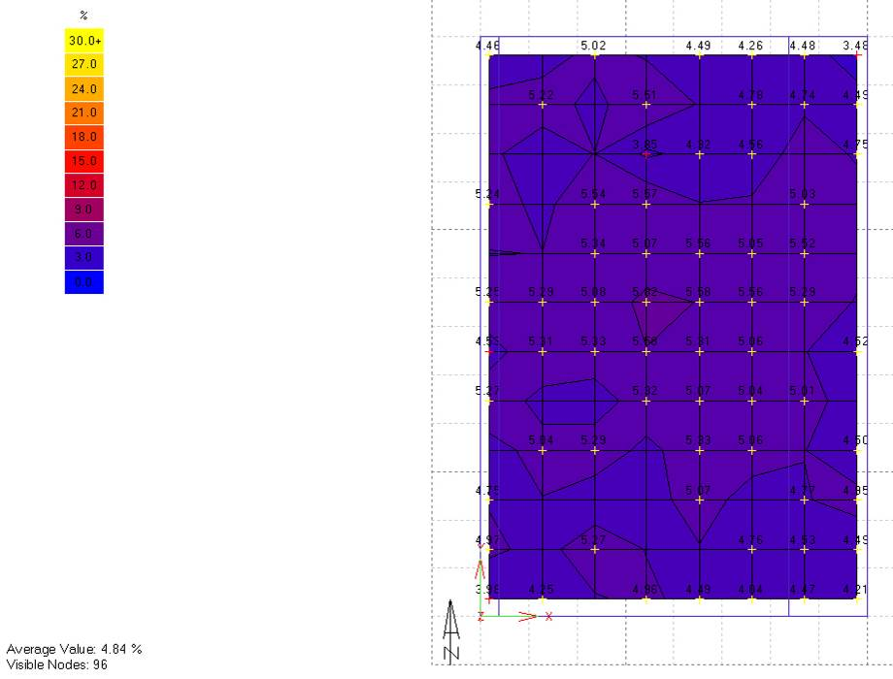
图19 建筑的高宽比为5:1时中庭底层的采光系数分布
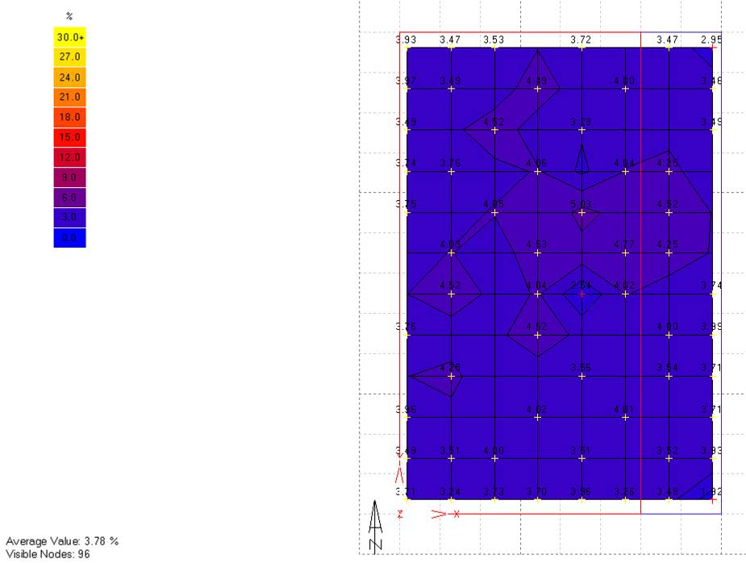
图20 建筑的高宽比为6:1时中庭底层的采光系数分布

将这些数据进行整理后，得出其采光系数随建筑中庭高宽比的变化折线图如下所示：
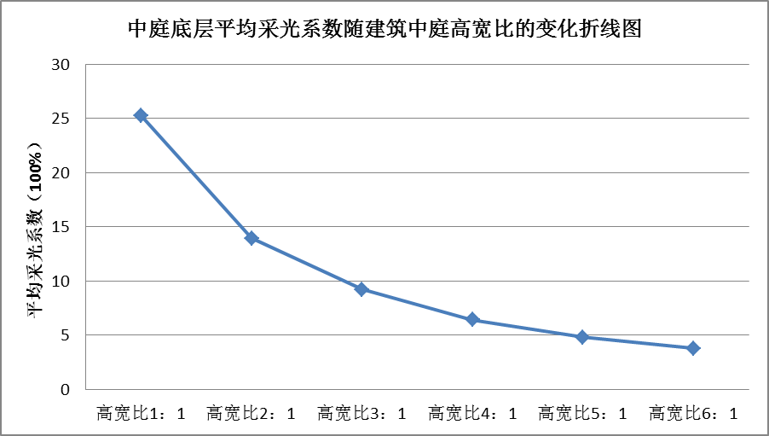
图21 中庭底层平均采光系数随建筑中庭高宽比的变化折线图
从图21中可以看出，建筑中庭的采光系数随着建筑中庭高宽比的增加而迅速降低。中庭高宽比为1:1、2:1、3:1、4:1、5:1、6:1时中庭底层平均采光系数分别为25.24%、13.95%、9.24%、6.43%、4.84%、3.28%。当中庭的开窗面积一定时，中庭的高宽比对中庭采光的好坏起到了决定作用，因为中庭的高度决定了光传播路径的长短，其比值越大，传播路径越长，中庭地面的采光效果越差。根据模拟结果，当中庭高宽比在4:1以内时，平均采光系数均高于5%，属于采光良好。但因模拟时并未考虑实际环境中各种因素对光照度的削弱，故在此建议设计中庭时高宽比最好控制在3:1以内。
7 中庭内表面材料反光系数对中庭采光的影响
中庭内表面材料的反光系数也会对中庭内部的采光效果产生影响，下面是以建筑学院行政楼为例，保持其中庭的尺寸不变，改变其中庭内部墙面的反射系数，模拟计算出其在不同的墙面反射系数下，中庭的采光效果，如图22-图25所示：
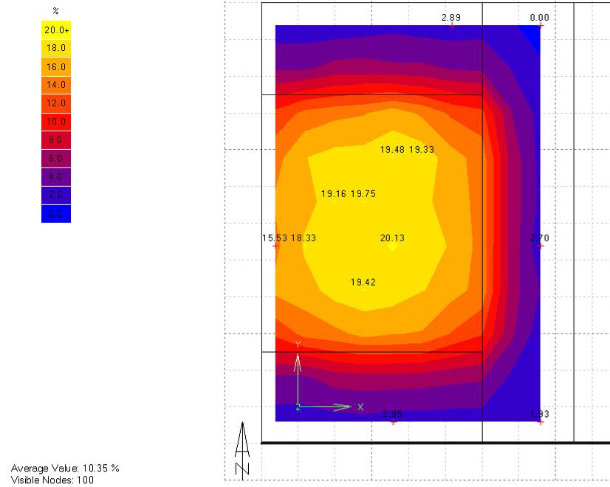
图22 中庭内部墙面反光系数为0.3时中庭底层的采光系数分布
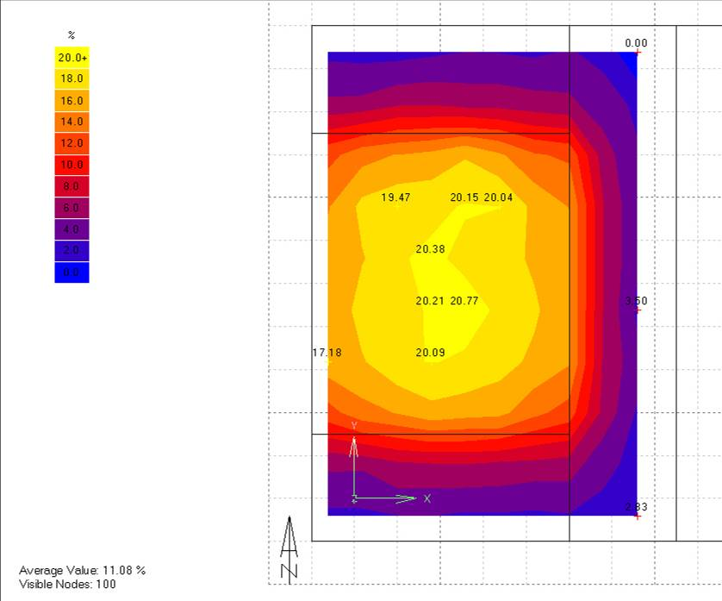
图23 中庭内部墙面反光系数为0.4时中庭底层的采光系数分布
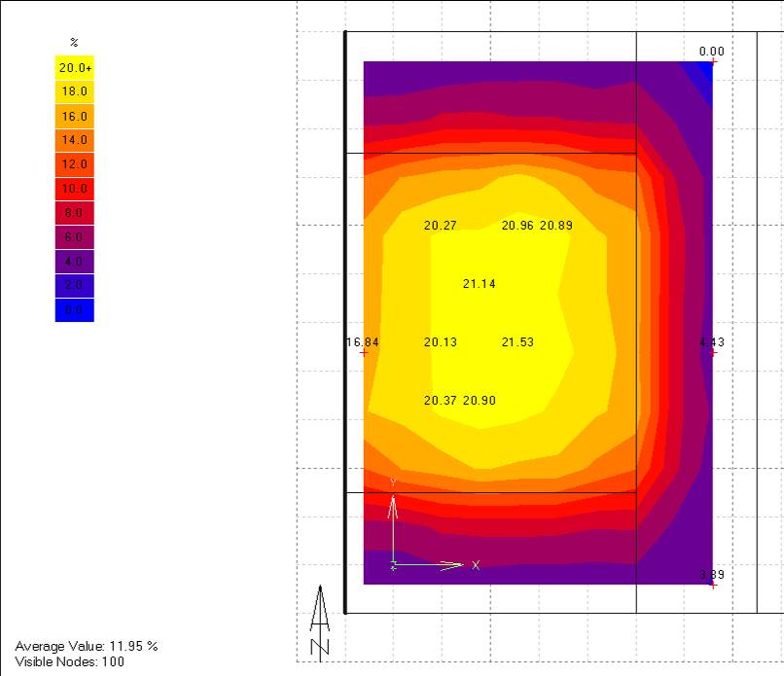
图24 中庭内部墙面反光系数为0.5时中庭底层的采光系数分布

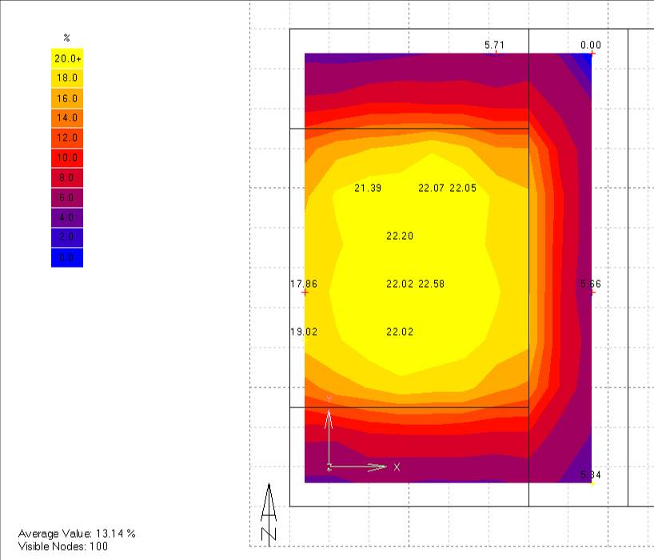
图25 中庭内部墙面反光系数为0.6时中庭底层的采光系数分布

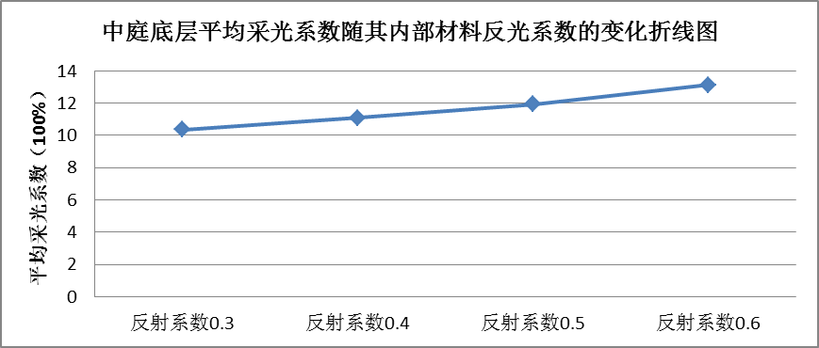
图26 中庭底层平均采光系数随其内部材料反光系数的变化折线图
从图26可以看出，建筑中庭的平均采光系数随着中庭内部材料反光系数的增大而增大。中庭内部材料反光系数为0.3、0.4、0.5、0.6时，中庭底层的平均采光系数分别为10.35%、11.08%、11.95%、13.14%。由此可见当中庭的尺寸一定时，中庭内部表面材料的反光系数，对中庭的采光效果起着重要作用，因为它决定了光线在传播过程中被中庭内部材料吸收、反射以及最终到达中庭地面光线的多少。当中庭内部材料反光系数越大时，中庭底层的采光效果越好。
8 结语
本课题基于徐州地区的三个中庭建筑实例，通过实测及模拟的手段，研究了建筑中庭的开窗面积大小、中庭的高宽比、中庭内部材料反光系数与中庭底层采光效果之间的关系；并得出以下结论：
1. 中庭开窗面积的大小直接决定了中庭内部采光的好坏程度，因为它决定了有多少光能够进入中庭。开窗面积越大，其内部光照度越高。
2. 当中庭开窗面积一定时，中庭高宽比的大小对中庭的采光好坏又起到了决定作用，因为它决定了光传播路径的长短，高宽比越大，传播路径越长，中庭地面的光照度越低。根据模拟结果，中庭的高宽比在4:1以内时，采光效果都会较好。但因模拟时并未考虑实际环境中各种因素对光照度的削弱，故在此建议设计中庭时高宽比最好控制在3:1以内。
3.当中庭高宽比也一定时，中庭内表面及地面材料的反光系数又起着关键的作用，因为它决定了光线在传播过程中被中庭内部材料吸收、反射以及最终到达中庭地面光线的多少。当中庭内部材料反光系数越大时，中庭底层采光越好。中庭内部的绿色植物会大幅降低中庭底层的自然采光，因为绿色植物会降低中庭内表面材料平均的反光系数。
参考文献：
- 吴爱明；耿跃 中庭空间再思考——多样化的中庭运用[期刊论文]-华中建筑2010
- 刘惠；王冬梅；张宬 中庭式公共建筑采光性能分析[期刊论文]-建设科技2010
- 杨倩苗；高辉 中庭的天然采光设计[期刊论文]-建筑学报2007
- 张超 中庭天然采光与建筑设计的研究在双向建筑的应用[期刊论文]-城市建设理论研究 2011
- 里查·萨克森；戴复东；吴庐生 中庭建筑--开发与设计[期刊论文]-中国建筑工业出版社 1990

作者： 段忠诚（讲师、13952151292、duanzhongcheng@126.com）
袁树雄（学生）
李环宇（学生）
潘正远（学生）
张笑洲（学生）

